Муниципальное автономное образовательное учреждение дополнительного образования Центр детского творчества села Найхин Нанайского муниципального района Хабаровского края

Идеи для креатива 2
Разработала педагог дополнительного образования
Бельды Евгения Витальевна

2015
При использовании этих идей не забывайте что они являются интеллектуальной собственностью разработчика Бельды Евгении Витальевны, указывайте это пожалуйста в своих разработках.
Открытка на подставке
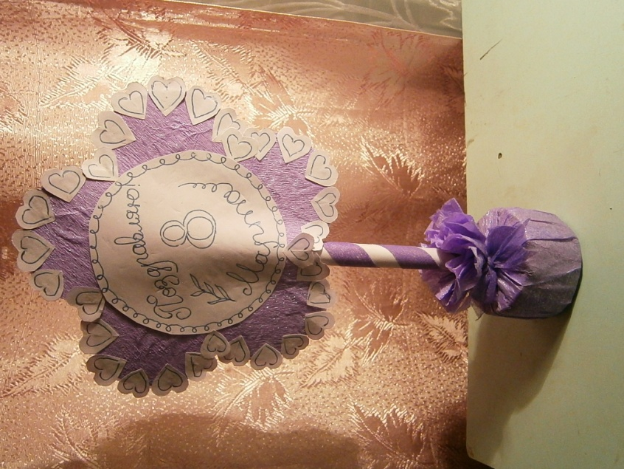
Материалы: Бумага офисная белая и цветная, бумага креповая, гофрированный картон, клей, ножницы, скотч, плотная бумага(ватман или акварельная), ленточка шириной 5 мм, фломастеры или цветные ручки.
1. Скатайте лист бумаги формата А4 в трубочку
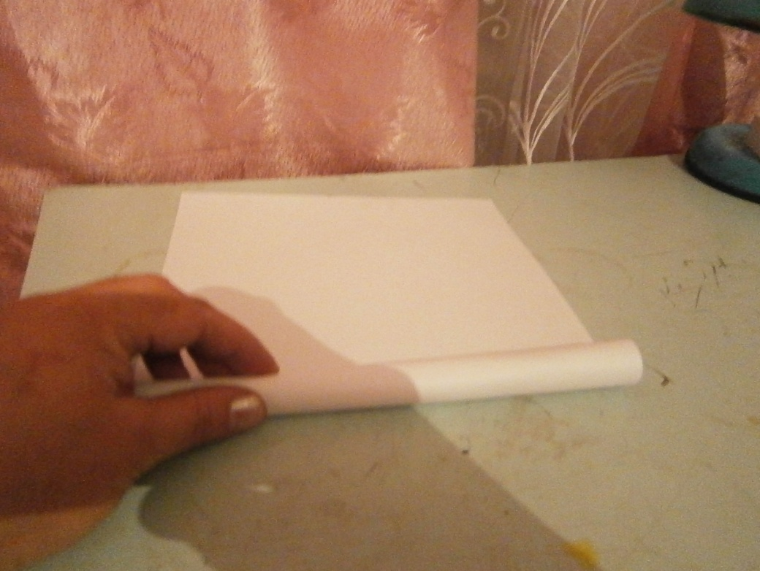

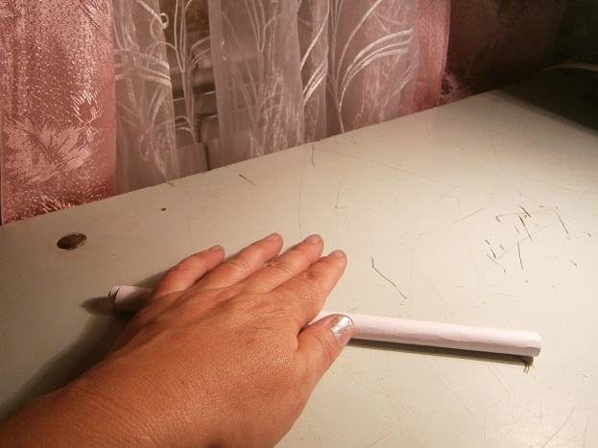
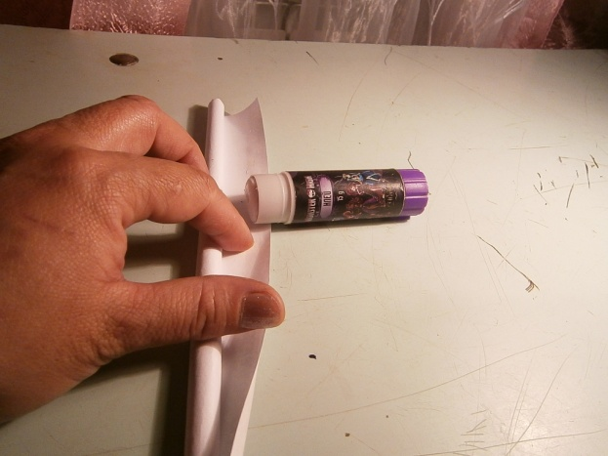
2. Крутите в сторону которую сворачивали слегка надавливая на трубочку, делая ее плотнее. Заклейте край

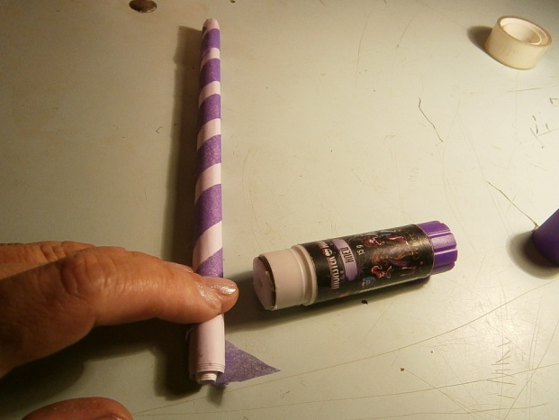
3. Приклейте полосу цветной бумаги. Украсьте трубочку ленточкой накручивая ее по диагонали, приклейте клеем или скотчем.
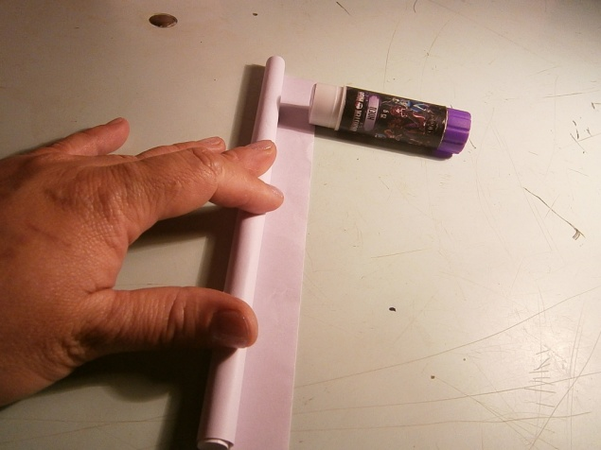
4. Гофрированный картон от обычных картонных ящиков нарежьте поперек волн полосками шириной 2-3 см, длиной от 20 и более см. Прикрепите полосу картона к основанию трубочки скотчем и начинайте накручивать вокруг трубочки основание . Новые полоски картона подклеивайте скотчем до тех пор пока диаметр подставки не достигнет 5-6 см в диаметре.
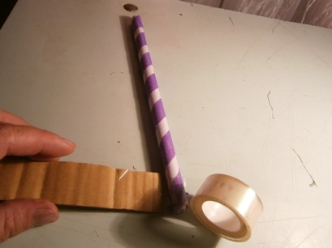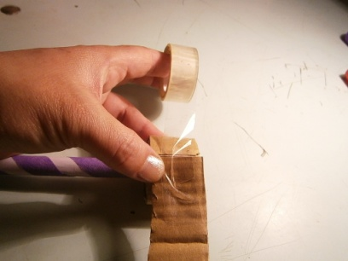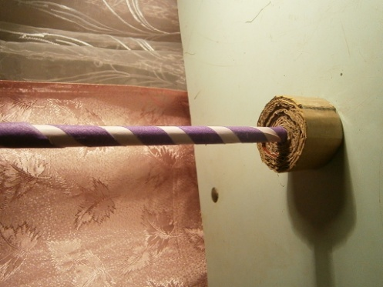

5. Из крепированной бумаги вырежьте круг диаметром более 20см. Тщательно проверьте перед тем как вырезать хватит ли вам материала для украшения основания. Вставьте основание в середину, заложите аккуратные складочки на боках подставки, и перевяжите остаток бумаги ленточкой. Ленту можно взять как тканевую, так и упаковочную. На ленточке из ткани завязать бант, упаковочную ленту завить ножницами.
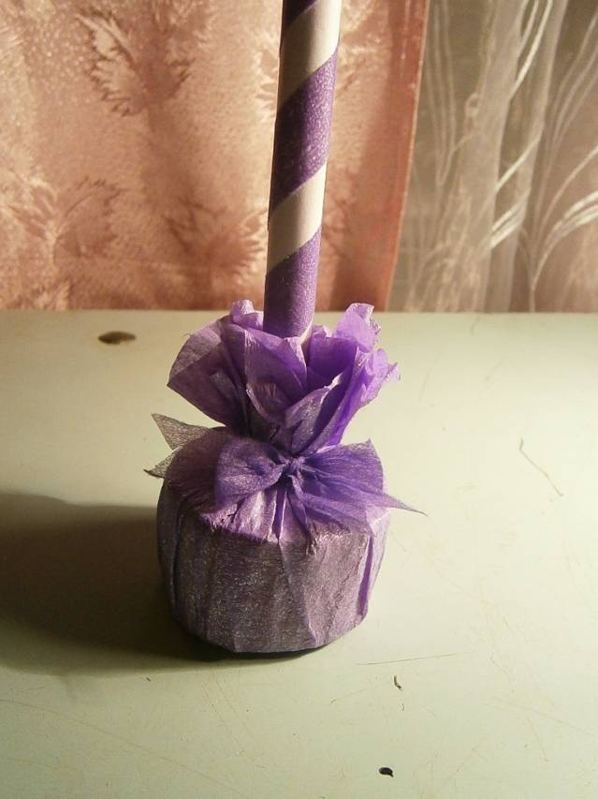
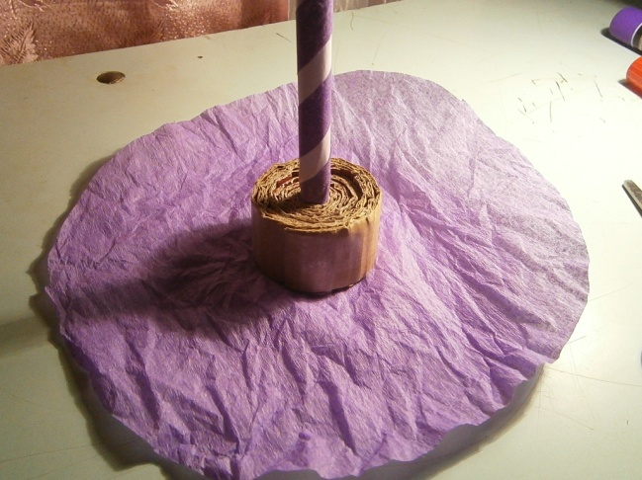

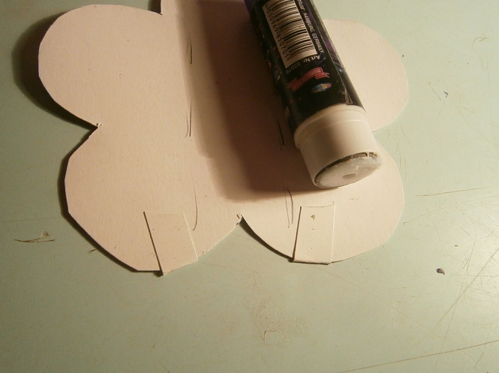
6. Из плотной бумаги вырезать 2 одинаковые заготовки для открытки. Форма открытки может быть разной - круг, квадрат, ромб, многоугольник, цветок, сердечко, звездочка и т п. Склеить заготовки, оставляя в середине не проклеенную полосу шириной 2см. В месте где открытка будет насаживаться на основание укрепите полосками плотной бумаги.
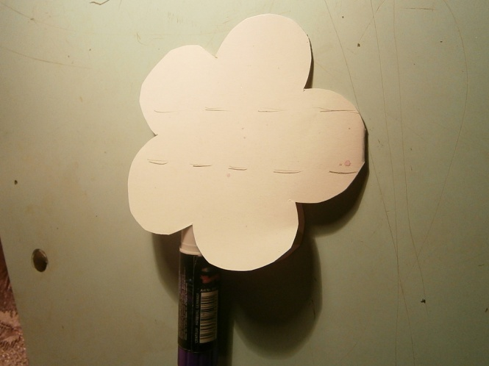
7. Наклеить цветную бумагу на заготовку, желательно с обеих сторон. Украсить мелкими фигурками из цветной бумаги другого цвета.
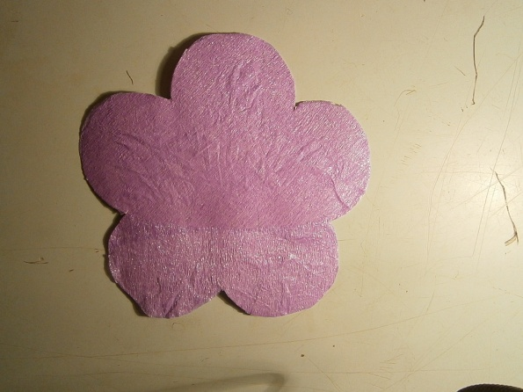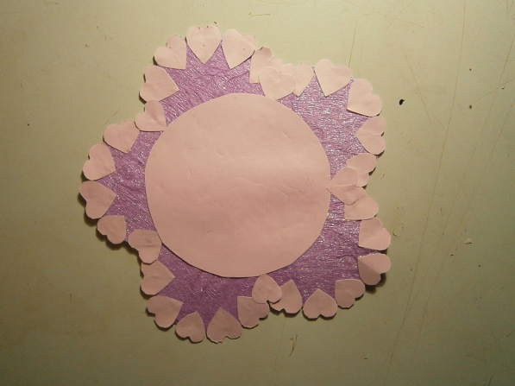
8. Нарисовать украшения фломастерами или цветными ( в нашем случае перламутровыми) ручками, сделать надписи. Можно сделать открытку двухсторонней. Аккуратно раскрыть заготовку в нижней части и надеть ее на подставку. Оригинальная открытка -подарок готова.

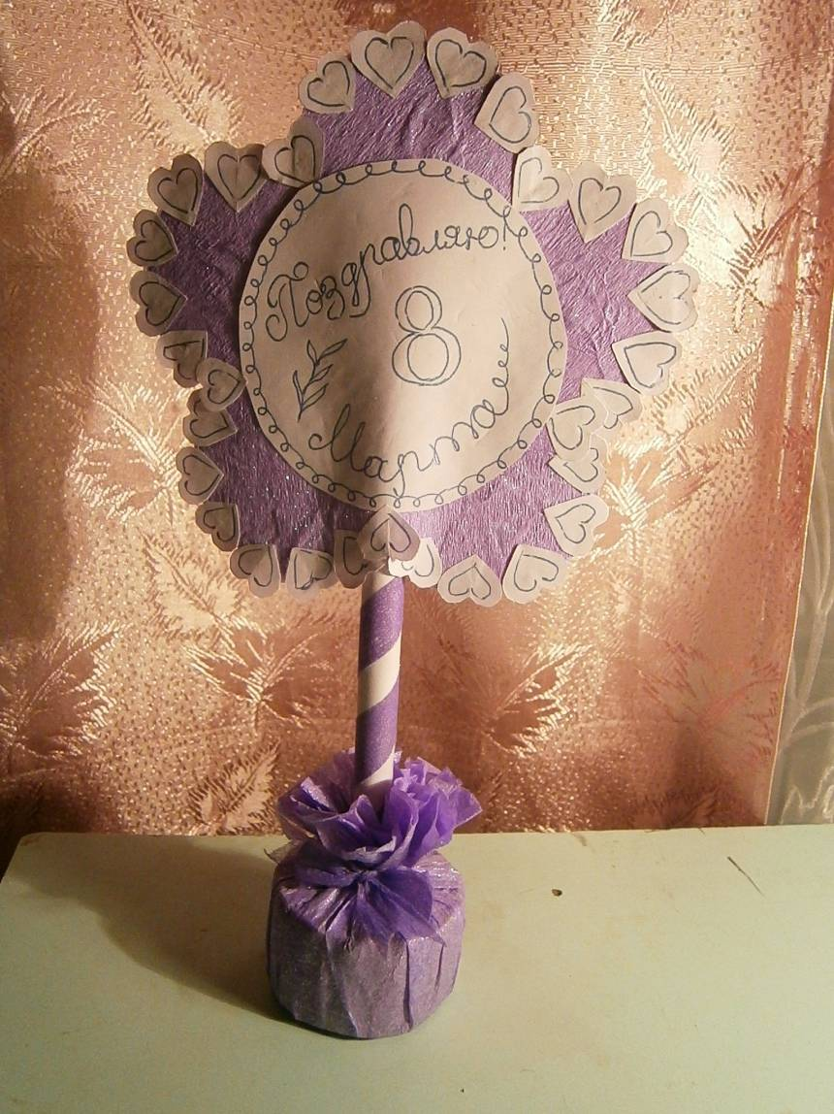

Хризантема из одноразовых стаканчиков
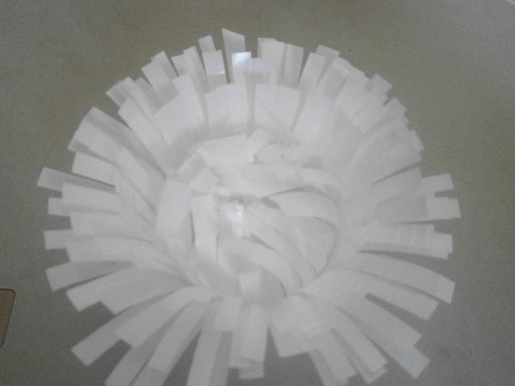
Материалы: Одноразовые стаканчики, ножницы, двухсторонний скотч
1. Два одноразовых стаканчика разрезаем на 2 части примерно одинаковой высоты, отрезаем жесткий венчик.
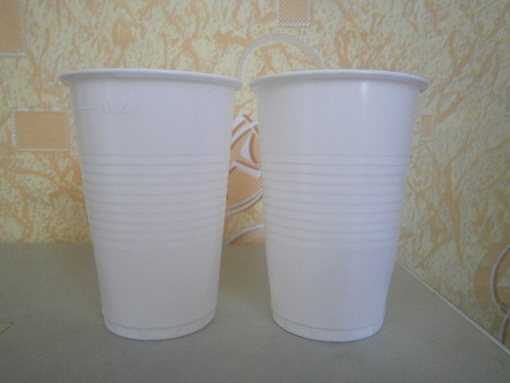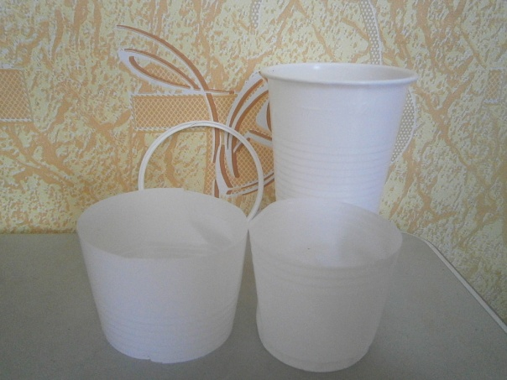
2. Нарезаем тонкой лапшой обе части, нижнюю часть разрезаем до самого донышка, верхнюю режем с широкой части вниз, оставляя 5мм до края. Острой частью ножниц проводим с натягом по каждому лепестку заворачивая лепестки на одном донышке вовнутрь, остальные лепестки наружу.
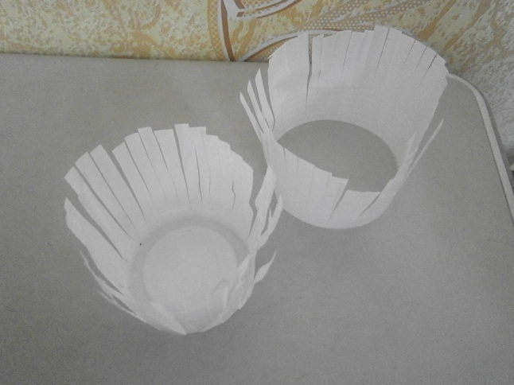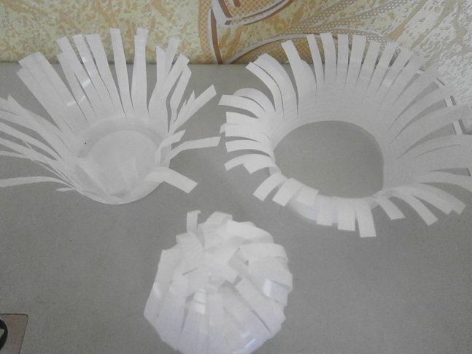

3. Двухсторонним скотчем склеиваем донышки. Полосками скотча по кругу приклеиваем остальные части. Ширина клеящих полосок 3,5-5мм.
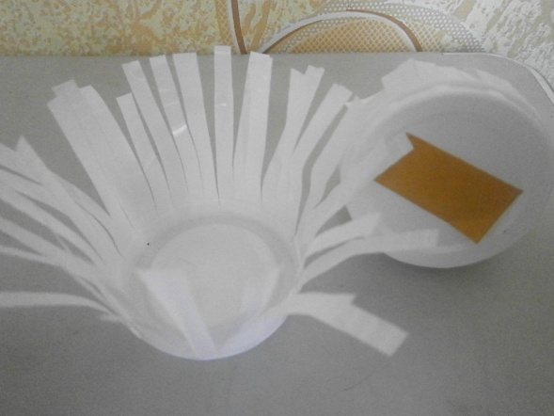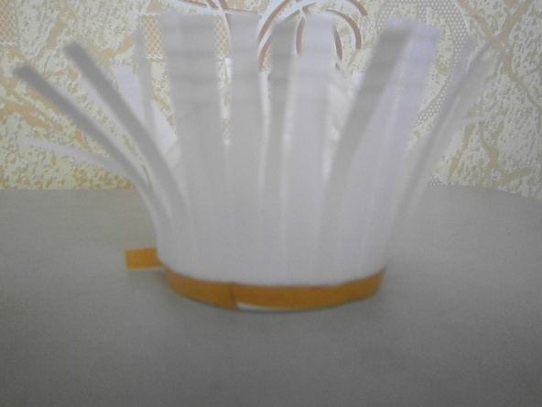
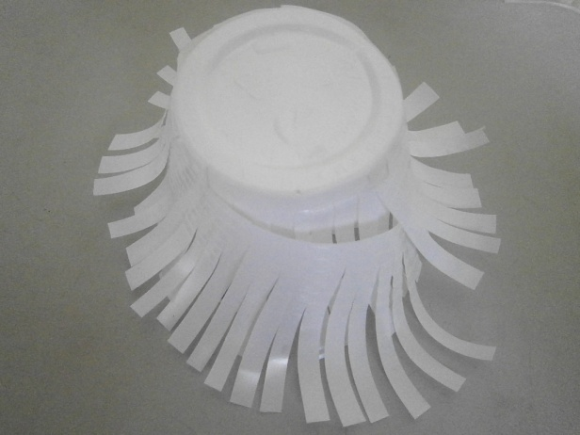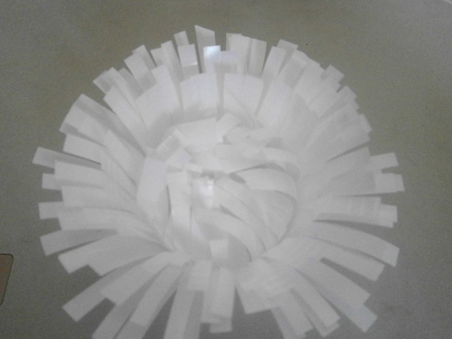
4. Поправляем наружные лепестки, цветок готов. Стебель можно скрутить из цветной бумаги зеленого цвета, разрезав верхушку на несколько частей приклеить тем же двухсторонним скотчем. Место крепления скрыть кружочком зеленой бумаги с отверстием по середине, продев отверстие в стебель. Либо сделать стебель из проволоки, укутанной зеленым материалом. Все зависит от вашей фантазии. Цветы можно сделать разноцветными, например как этот букет.
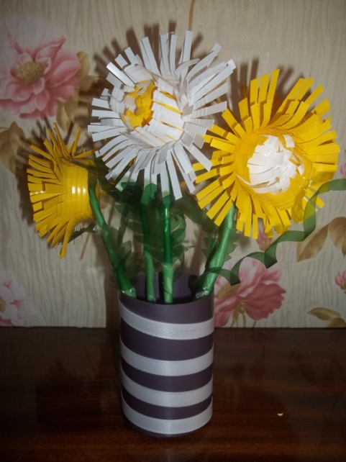
Фигурка оригами «Двухсторонняя рыбка»

1 2
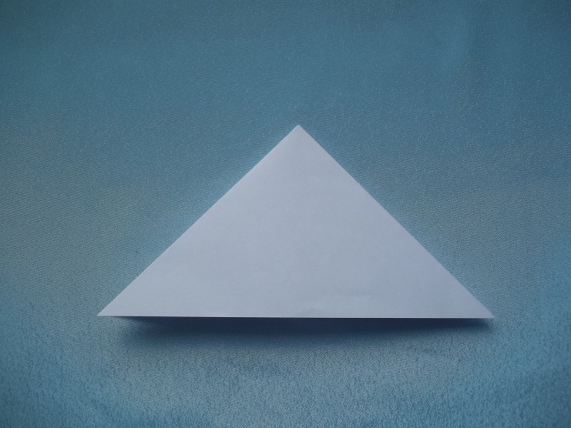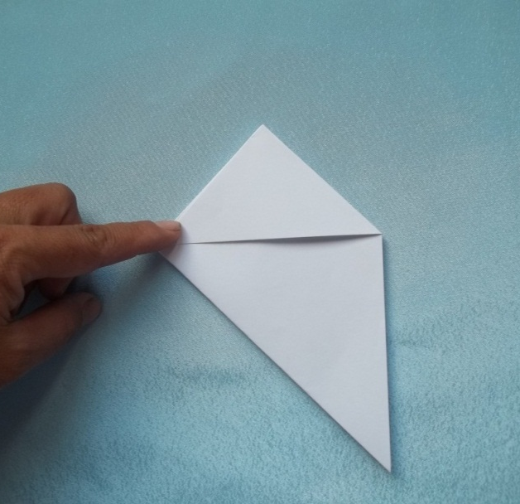
1. Базовая форма двойной квадрат
2. Складка долина. Повторить с другой стороны
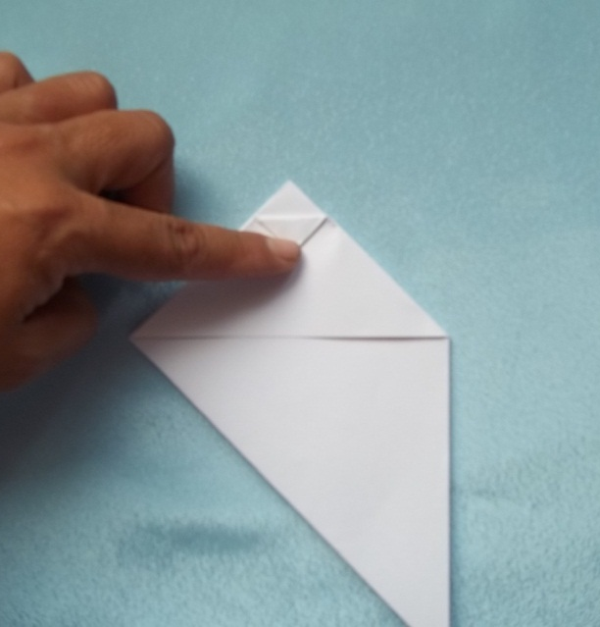 3 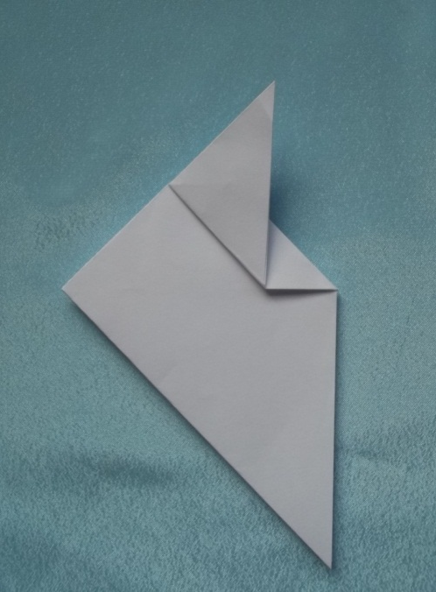 4
3. Складка долина. Повторить с другой стороны
4. Складка долина. Повторить с другой стороны
5. Разделить сторону на 3 равные части
6. Складка долина. Повторить с другой стороны

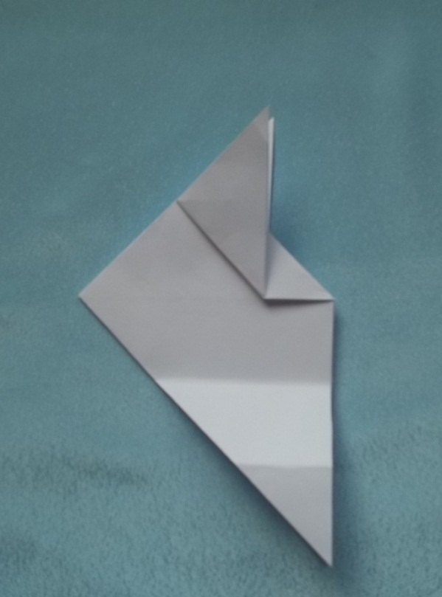 5 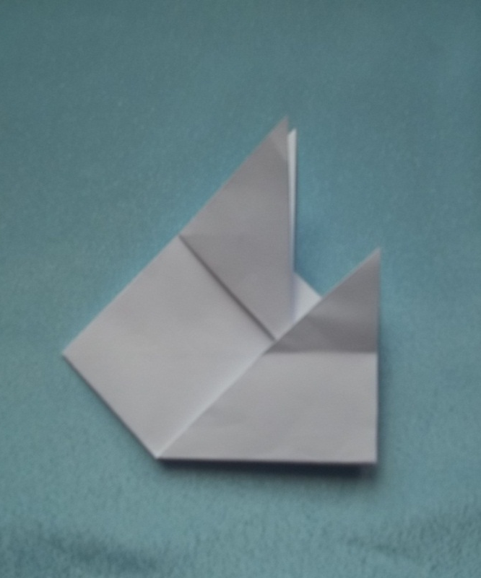 6
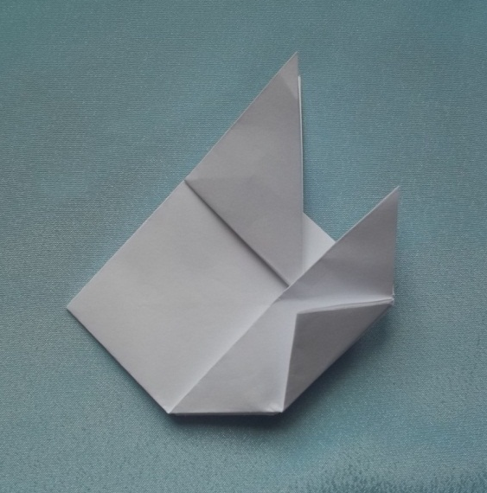 7 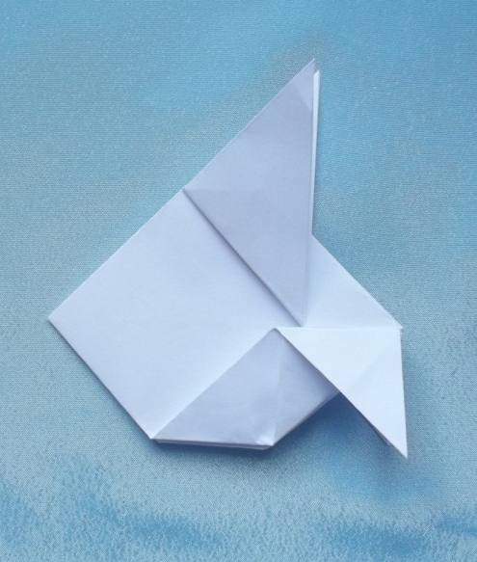 8
7. Складка долина. Повторить с другой стороны
8. Складка долина. Повторить с другой стороны 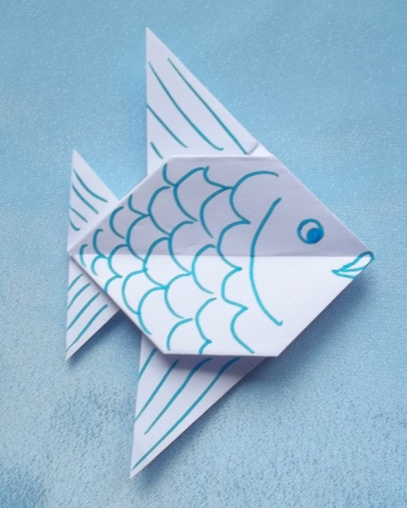 9
9. Перелистнуть. Готовая рыбка.

